Приложение № 4.
Портреты и иллюстрации к уроку.

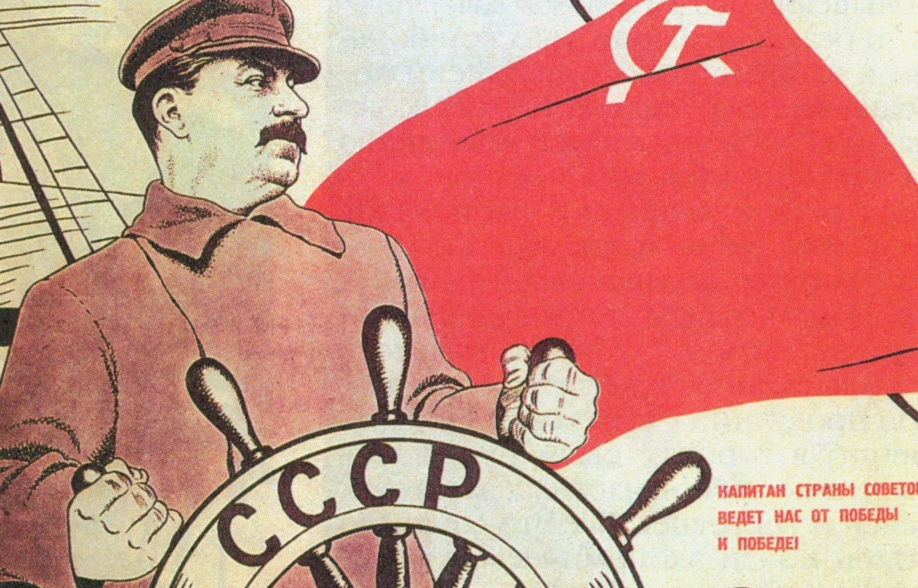

Б. Ефремов. “Сталин у штурвала СССР”, 1933г.

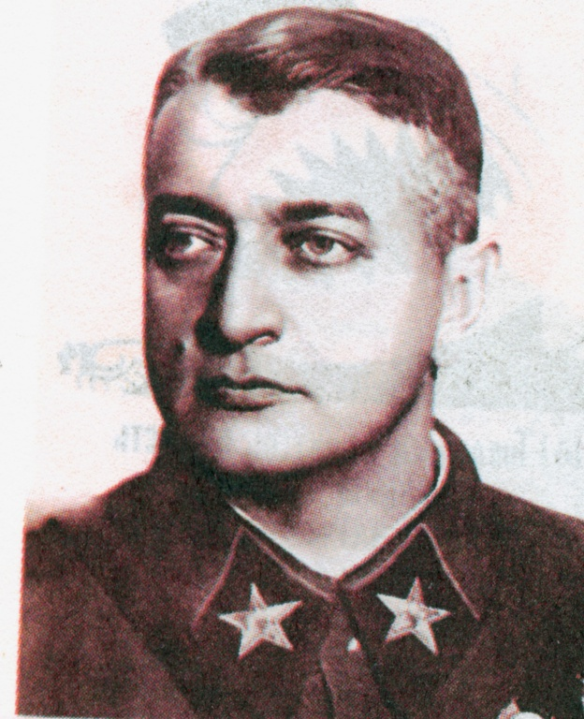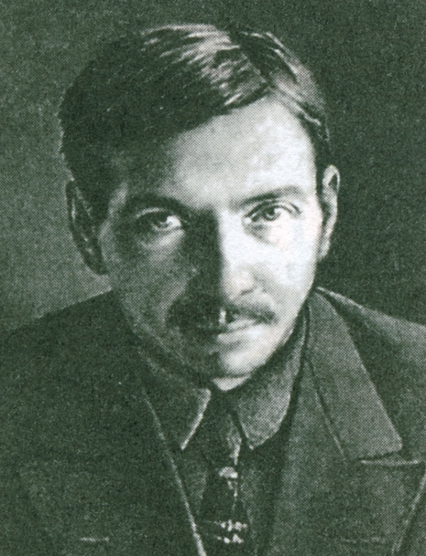

М. Тухачевский М. Томский

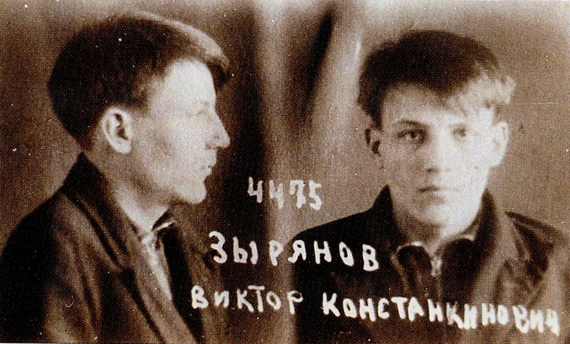

Зырянов В.К., 1937г.

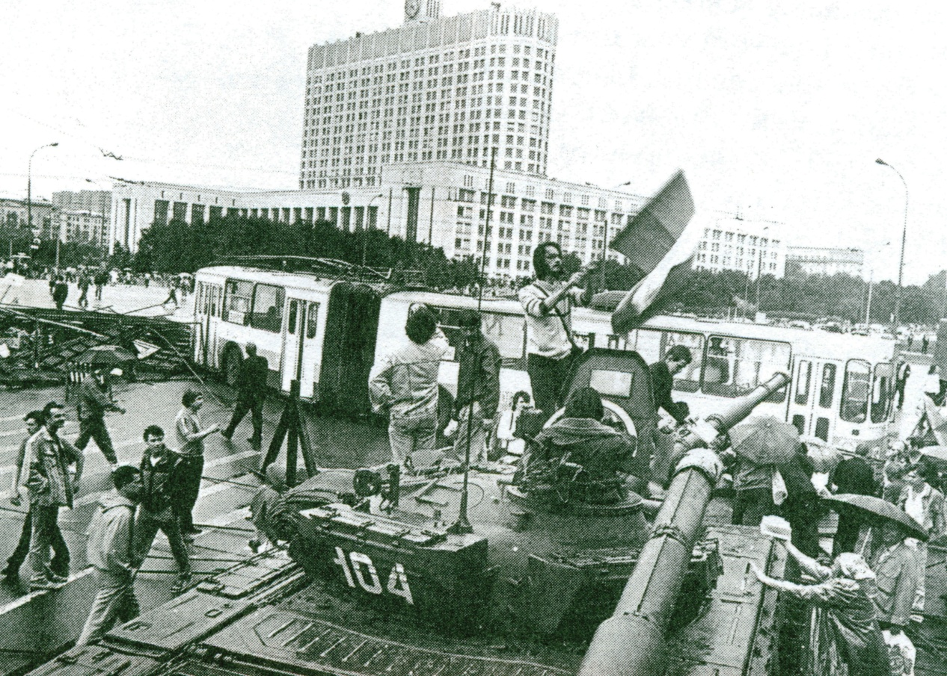

Защитники “Белого дома”, август 1991г.

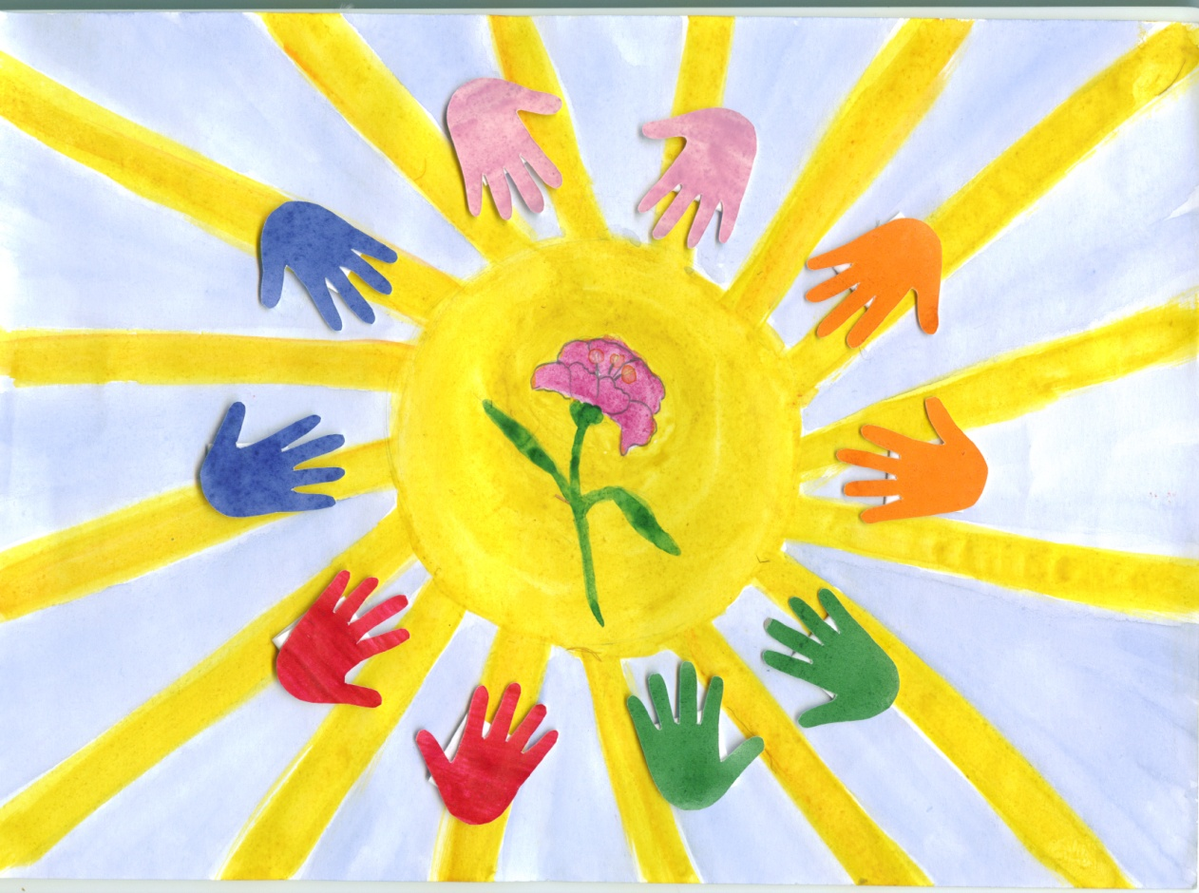

“Жизнь”. Полякова Яна, ученица 9 “Г”, МОУ гимназии № 9.

Ошибка! Закладка не определена.
Открытка на память об уроке.

